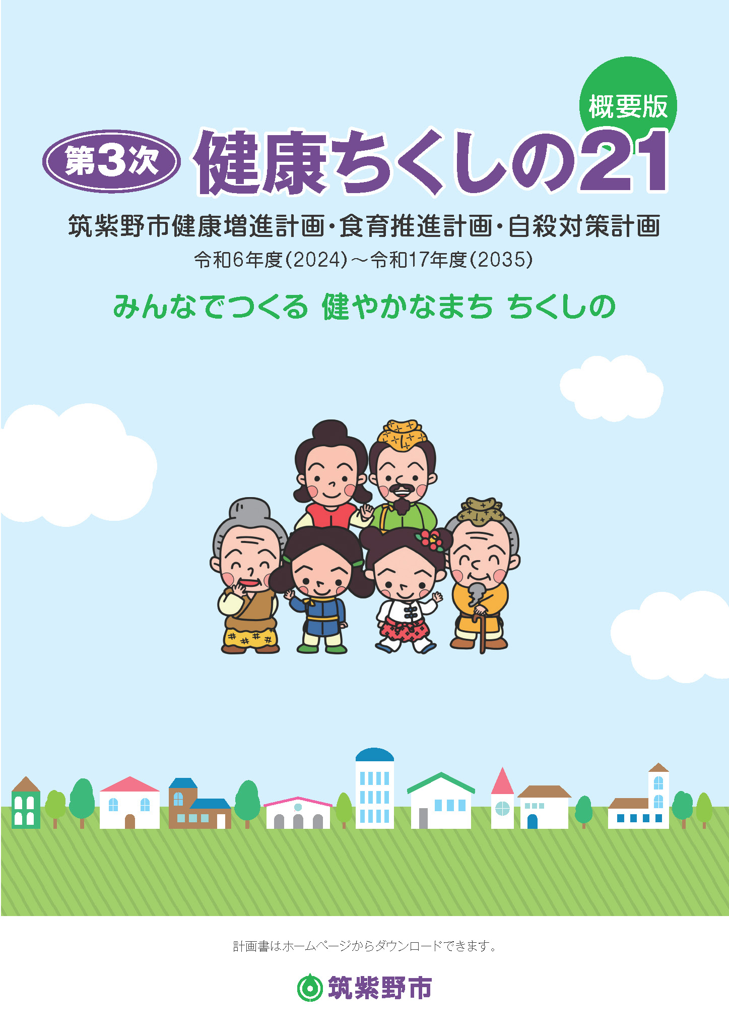

（案）

**第３次　健康ちくしの２１**

**【概要版】**

筑紫野市健康増進計画・食育推進計画・自殺対策計画

令和6年度（2024）から令和17年度（2035）

**筑紫野市**

計画策定の背景

少子高齢化の進行、女性の社会進出、高齢者の就労の拡大など、社会情勢は大きく変化しています。

また、更なるデジタル化の進行や次なる新興感染症への対応を見据えた新しい生活様式へ対応などが予想されています。

このように、社会の多様化が進行する中、子どもから高齢者まで、あらゆる世代に寄り添った多岐に渡る健康づくりが重要です。

個人の行動と健康状態の改善だけでなく、社会とのつながり・こころの健康を守る環境や、食事・運動など自然に健康になれる環境づくり、そして、健康づくりに欠かせない情報を誰もが入手・活用できる基盤整備を継続して行っていくことが必要です。

計画の位置づけ

本計画は、健康増進法第8条に基づく「健康増進計画」と、食育基本法第18条に基づく「食育推進計画」、自殺対策基本法第13条に基づく「自殺対策計画」を一体的に策定します。

また、「第七次筑紫野市総合計画」を上位計画とし、国・県および本市の関連計画等との整合性を図りながら計画を策定し推進します。

計画の期間

本計画は、令和６年度を初年度とし、令和17年度を最終年度とする12年間の計画とします。なお、筑紫野市総合計画や社会情勢の変化等に対応するため、令和11年度に中間評価を行い、必要に応じて見直しを行います。



計画の推進体制

「健康増進計画」と「食育推進計画」、「自殺対策計画」を一体的に推進するためには、市民一人ひとりが主体となり、それを支える地域や企業、教育関係者、行政等の多様な関係者が連携しながら、協働して取り組んでいくことが必要です。







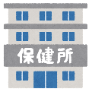

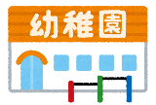





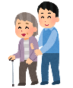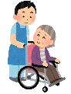

計画の基本方針

本計画では、第七次筑紫野市総合計画の政策である『支え合い、暮らしに寄り添う福祉のまちづくり』を目指して、『みんなでつくる 健やかなまち ちくしの』を基本目標として掲げるとともに、あらゆる視点から市民の「こころとからだの健康」を推進していくために、これまでの「健康増進計画」と「食育推進計画」に、「自殺対策計画」を新たに加え、５つの対策を柱として様々な取り組みを推進することとします。



|  |  |  |  |  |
| --- | --- | --- | --- | --- |
| 最重要目標 | 成果指標 | 現状値 | | 目標値 |
| 健康だと思う市民の割合の増加（％） | 79.9 | | 83.0 |
| 平均自立期間（要介護２以上）の延伸（年） | 男性 | 81.1 | 延伸 |
| 女性 | 85.5 |



各対策の主な評価指標

**対策１　生活習慣の改善、生活機能の向上**

|  |  |  |  |  |
| --- | --- | --- | --- | --- |
| **評価指標** | | | **現状値** | **目標値** |
| **(1)** | **日常生活における歩数の増加（歩）** | | **6,781** | **7,100** |
| **週2回以上運動をする市民の割合の増加（％）** | | **40.8** | **45.8** |
| **(2)** | **適正体重を維持している市民の割合の増加(％)** | | **59.6** | **66.0** |
| **BMI20以下の高齢者の割合の減少（％）** | | **21.1** | **20.0** |
| **(3)** | **睡眠で休養が取れている市民の割合の増加（％）** | | **78.3** | **85.0** |
| **(4)** | **定期的に歯科検診を受けている市民の割合の増加(％)** | | **54.4** | **95.0** |
| **むし歯のない３歳児の割合の増加（％）** | | **85.1** | **95.0** |
| **(5)** | **20歳以上の喫煙率の減少（％）** | | **12.0** | **10.0** |
| **妊婦の喫煙率の減少（％）** | | **1.5** | **0** |
| **生活習慣病のリスクを高める量を飲酒している者の減少（％）** | **男性** | **10.9** | **10.0** |
| **女性** | **9.7** | **6.4** |
| **(6)** | **ロコモティブシンドロームの減少（％）** | | **15.6** | **減少** |

**対策２　疾病の発症予防と重症化予防の推進**

|  |  |  |  |  |
| --- | --- | --- | --- | --- |
| **評価指標** | | | **現状値** | **目標値** |
| **(1)** | **年に1回健康診査を受けている市民の割合の増加（％）** | | **72.2** | **73.0** |
| **特定健診の受診率の向上（％）** | | **35.6** | **60.0** |
| **がん検診を受けている市民の割合の増加（％）** | **肺がん** | **17.4** | **60.0** |
| **胃がん** | **30.7** | **60.0** |
| **大腸がん** | **28.5** | **60.0** |
| **子宮頸がん** | **20.9** | **60.0** |
| **乳がん** | **23.3** | **60.0** |
| **(2)** | **特定保健指導実施率の増加(％)** | | **52.2** | **60.0** |
| **(3)** | **メタボリックシンドローム予備群及び該当者の減少（％）** | | **32.3** | **18.5** |
| **(4)** | **高血圧の改善(mmHg)** | | **129.3** | **124.3** |
| **脂質（LDLコレステロール）高値の者の減少（％）** | | **12.8** | **9.6** |
| **糖尿病治療継続者の増加（％）** | | **64.1** | **75.0** |
| **血糖コントロール不良者の減少（％）** | | **1.4** | **1.0** |
| **(5)** | **麻しん風しん混合予防接種(第1期・第2期の接種率の維持または増加（％）** | | **96.9** | **95.0**  **以上** |

**対策３　健康づくりを支える環境の整備**

|  |  |  |  |
| --- | --- | --- | --- |
| **評価指標** | | **現状値** | **目標値** |
| **健康づくりサポーターが関わる事業の延参加者数の増加（人）** | **食生活改善推進員** | **227** | **1,000** |
| **健康づくり**  **運動サポーター** | **8,900** | **10,680** |

**対策４　健全な食生活の推進（食育推進計画）**

|  |  |  |  |  |
| --- | --- | --- | --- | --- |
| **評価指標** | | | **現状値** | **目標値** |
| **(1)** | **朝食を欠食する割合の減少（％）** | **子ども**  **（小学6年生）** | **2.2** | **0** |
| **若い世代**  **（20～30歳代）** | **26.9** | **15以下** |
| **(2)** | **バランスの良い食事を摂っている市民の割合の維持または増加（％）** | **全体** | **50.3** | **50以上** |
| **若い世代**  **（20～30歳代）** | **33.6** | **40以上** |
| **(3)** | **学校給食における地場産物を使用する食材数の割合の維持/向上（％）** | | **1.3** | **維持/向上** |
| **学校給食における国産食材を使用する食材数の割合の維持/向上（％）** | | **77.0** | **維持/向上** |
| **(4)** | **災害に備えて飲料水や食料品を準備している市民の割合の増加（％）** | **保存飲料水** | **48.7** | **増加** |
| **保存食料品** | **36.9** | **増加** |

**対策５　いのちを支える環境づくりの推進**

**（自殺対策計画）**

|  |  |  |  |
| --- | --- | --- | --- |
| **評価指標** | | **現状値** | **目標値** |
| **(1)** | **福岡いのちの電話等の相談窓口を知っている人の割合の増加（％）** | **76.4** | **100** |
| **ゲートキーパーを知っている人の割合の増加（％）** | **4.4** | **10.0** |
| **広報やホームページでの啓発** | **年1回** | **年1回** |
| **(2)** | **ゲートキーパー研修の参加者数の増加（人）** | **136** | **100** |
| **市主催子育てサロンの開催場所数の増加** | **7** | **10** |
| **(3)** | **児童・生徒のSOSの出し方に関する教育の実施率の維持（％）** | **100** | **100** |
| **高齢者の虐待対応の実施率の維持（％）** | **100** | **100** |
| **(4)** | **自殺死亡率の減少（人口10万対）** | **15.1** | **9.6** |

対策別の主な取り組み

**対策１　生活習慣の改善、生活機能の維持・向上**



**目指す姿**

**栄養、運動、睡眠及び休養、口腔ケア、喫煙や飲酒に関する適切な習慣が身についており、からだとこころの健康が保たれ、いきいきと自分らしい社会生活を営むことができています。**

**運動を習慣化することは、糖尿病などの疾病予防に効果的であるほか、免疫力やストレスの解消にも大変効果的です。高齢期においてはロコモティブシンドロームやフレイル、認知症などの予防効果も期待できます。**

**（１）運動の習慣化**

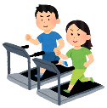

**適正体重を維持するために、バランスの良い食事や適度な運動を心掛けるなど、日頃から正しい生活習慣を確立させましょう。**

**（２）適正体重の維持**



**適切な睡眠や休養を確保することで、心身の疲労回復やストレスの解消に効果があり、生活習慣病やうつ病などのリスク低減に繋がります。**

**（３）適切な睡眠や休養の確保**



**むし歯及び歯周病予防のため、規則的な歯みがき習慣の確立や、定期的な歯科検診の受診など、日頃からの口腔ケアを実践することが重要です。**

**（４）歯及び口腔の健康**

**づくり**



**喫煙は、がん、循環器疾患、COPD（慢性閉塞性肺疾患）、周産期の異常など様々な原因となります。**

**飲酒は、１日の平均飲酒量が多いほど、がん、高血圧、脳血管疾患、脂質異常症などの危険性が高まります。**

**（５）禁煙と適正飲酒の推進**



**日常生活を送るために必要な能力を維持・向上させることは、健康的で充実した生活を送るために大変重要です。特に高齢期においてはロコモティブシンドロームの発症を予防することが重要です。**

**（６）生活機能の維持・**

**向上**

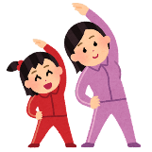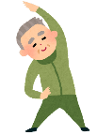

**対策２　疾病の発症予防と重症化予防の推進**



**目指す姿**

**①定期的に健診を受け、必要時、保健指導や医療機関の受診をするなど自分の健康管理を適切に行い、健康状態を良好に保つ人が増加しています。**

**②感染症のまん延を予防することができています。**

**生活習慣病は自覚症状がなく、そのまま放置すると脳血管疾患や虚血性心疾患などの重篤な疾患に繋がります。定期的に健康診査を受け、自分の健康状態を把握しましょう。**

**（１）健康診査・がん検診の受診率の向上**



**健診の結果によっては、保健師や管理栄養士などの専門職が、生活習慣の改善を支援する特定保健指導を受けましょう。生活習慣病の予防や改善に必ず繋がります。**

**（２）保健指導の実施率の向上**

**メタボリックシンドロームの発症は、生活習慣の乱れが大きな原因です。自身の体の状況を把握し、日頃から適正体重の維持を心掛けましょう。**

**（３）メタボリックシンドローム予備群及び該当者の減少**

**血圧、血糖、脂質高値は、重症化すると心筋梗塞、脳梗塞等の脳血管疾患の危険性が高まります。自覚症状がないうちから定期的に健診を受け、早めに生活習慣を改善しましょう。**

**（４）血圧、血糖、脂質高値の者の減少や合併症の減少、治療継続者の増加**

**予防接種は、感染の恐れがある疾病の発生・まん延を防止することにとても効果的です。対象年齢と接種時期を確認し、適切に予防接種を受けましょう。**

**（５）こどもの予防接種の推進**

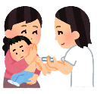

**対策３　健康づくりを支える環境の整備**



**目指す姿**

**社会活動を行う人が多く、健康づくりを推進する人材や組織が増え、地域全体が健康になっています。**

**健康づくりおよび食育を地域で自主的に取り組む人材を増やすため、今後も「健康づくりサポーター」の養成・育成を継続していきます。**

**更に、地域のコミュニティや市民ボランティアとの連携により、「健康づくりサポーター」が関わる事業に参加する人を増やし、健康増進に関する情報提供の充実を図り、健康な人が多い環境を整えます。**

**市民の健康を支える基盤づくり**

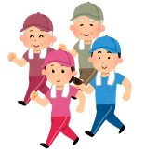

**対策４　健全な食生活の推進（食育推進計画）**



**目指す姿**

**食生活への関心が高まり、規則正しい、栄養のバランスのとれた食生活を実践している人が増加しています。**

**朝食を毎日食べることは、子どもが基本的な生活習慣を身に付けることや、生活習慣病予防の観点からも、重要です。**

**（１）朝食の欠食率の減少**

**バランスの良い食事とは、主食、主菜、副菜を組み合わせた食事のことを言います。1日2回以上バランスの良い食事を摂ることによって、やせや肥満の解消だけでなく、生活習慣病の予防や死亡のリスク低下につながります。**

**（２）バランスの良い食事**

**の推進**

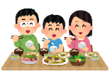

**給食は、「生きた教材」として非常に重要な役割を持っています。食の大切さや安全性を伝えていくためには、身近な食材や生産者など、食に携わる人々を知り、地場産や国産の食品を積極的に使用していくことが大切です。**

**（３）地場産、国内産の食材を利用した食育の推進**

**災害時には、ライフラインが寸断された場合、救助や支援物資が来るまで72時間かかると言われています。そのため、最低でも3日分の飲料水や食料品の備蓄が必要になります。日頃から飲料水や食料品を多めに準備していくことが大切です。**

**（４）災害への備え**



**対策５　いのちを支える環境づくりの推進（自殺対策計画）**



**目指す姿**

**①誰もがいのちの大切さを理解しており、他者への思いやりを持って生活しています。**

**②悩んでいる人や困難に見舞われている人に気づき、助けになる仕組みづくりや地域づくりができています。**

**全ての市民が、こころの健康・休養の重要性を認識し、自らのこころの不調に早期に気づき対処できるようにします。また、自殺に対する誤解や偏見をなくし、社会問題として自殺予防対策を推進するため、正しい知識を深め、意識を醸成する教育・啓発を推進します。**

**(1)自殺の問題に**

**関する理解の促進**

**一人ひとりを尊重し、多様性を認め合い、安心して暮らせるまちづくり、つながりを育むことのできる場づくりを支援します。また、身近な人のこころの悩みや危険信号に気づき、見守りができる人材育成を推進します。**

**（２）自殺予防のための環境の充実**

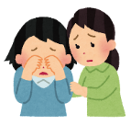

**誰もが安心して相談できるよう、身近な相談窓口の充実を図り、複雑かつ複数の問題を抱える人に対して関係機関で円滑に連携し、迅速に支援を行うことができるよう、相談支援体制の充実を図ります。**

**（３）自殺の要因軽減のための支援体制の充実**

**不安や悩みの軽減・解消に向けて県、医療機関等と連携を図り、自殺の予防に向けた取り組みを行います。**

**（４）自殺死亡率の減少**



みなさん一緒に取り組みましょう

生活習慣の改善、生活機能の維持・向上

********

○歩く、階段を使う、体操やストレッチをするなど、日常生活の中で意識的に身体を動かす。

〇自分のライフスタイルに合った運動を見つけて続ける。

〇かかりつけの歯科医院をもち、定期的に歯科検診を受ける。

〇定期的に自分の体重を量る。

〇年齢に応じた適切な睡眠時間を確保する。

〇タバコや飲酒が身体に与える影響について知識を持ち、禁煙や適切な量の飲酒を心がける。

いのちを支える環境づくりの推進

○早寝、早起き、朝ごはんの習慣を身につける。

〇1日2回以上、主食、主菜、副菜のそろった栄養バランスの良い食事を摂る。

〇地場産、県内産の食品を毎日の食生活に取り入れる。

〇災害に備えて、飲料水や食料品、避難物資などを準備しておく。

○不安や悩みは1人で抱えず、誰かに相談する。

〇さまざまな相談先を知っておく。

〇セミナーや講演会などに積極的に参加し、メンタルヘルスに関する知識を深める。

〇悩んでいる人がいたら声をかけ、話に耳を傾ける。

○自分の健康づくりや地域での健康づくりに関心をもち、自分にできる活動を始める。

〇生涯現役の気持ちで社会との関わりを持つ。

「第３次健康ちくしの２１」　筑紫野市健康増進計画・食育推進計画・自殺対策計画　【概要版】

編集・発行　筑紫野市　健康福祉部　健康推進課（令和６年３月）

〒818-0013　筑紫野市岡田３丁目11-1　　TEL：092-920-8611　　FAX：092-926-6006

疾病の発症予防と重症化予防の推進

健全な食生活の推進

健康づくりを支える環境の整備

○年に1回の健診を習慣にする。

〇気になる検査数値は早めに改善する。

〇定期的にがん検診を受ける。

〇市の健康づくり事業や、保健師、

管理栄養士、健康運動指導士の

相談を活用する。